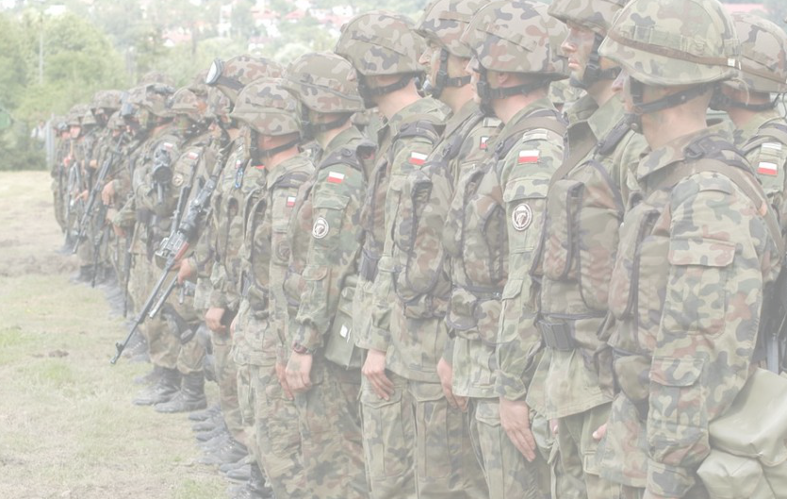SZANOWNI PAŃSTWO!!!

Informujemy, że w Klubie 12. Szczecińskiej Dywizji Zmechanizowanej,
ul. Wawrzyniaka 5, istnieje możliwość zapisania się do biblioteki, która jest czynna w godzinach:

poniedziałek 10.00 – 17.30
wtorek 10.00 – 17.30
środa 10.00 – 17.30
czwartek 10.00 – 17.30
piątek 10.00 – 15.30

Biblioteka dysponuje różnorodnym księgozbiorem liczącym ok. 20 tyś. woluminów. Zbiory są regularnie wzbogacane o nowości wydawnicze.
Rada Osiedla Łękno

